Sciences 9 Unité 1: L’espace Ch. 10 Test
Total: ______/25
_____ %
Nom: ___________________

Section 1: ______/15
Section 2 ________/10

Section 1: Choix Multiples
1.
2.
3.
4.
5.
6.
7.
8.
9.
10.
11.
12.
13.
14.
15.

SECTION 1: CHOIX MULTIPLES (15 POINTS)
- Laquelle des constellations suivantes n’est pas une constellation?
- Grande ourse
- Orion
- Ursa major
- Ursa minor

- On te demande de faire un modèle des planètes gazeuses. Selon ce que tu as appris des planètes gazeuses, quel matériel serait mieux pour représenter Jupiter?
  - Ballon de basketball
  - Ballon de volleyball
  - Balle de baseball
  - Balle de tennis

- Voici un diagramme d’Ursa Major. Quel est le terme scientifique pour décrire la Grande ourse?
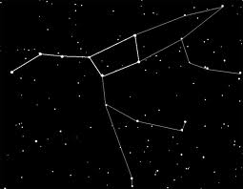
- Astérisme
- Comète
- Constellation
- Planète

- Isaac Newton a créé quel instrument?
- Télescope digitale
- Télescope optique
- Télescope à réflexion
- Télescope à réfraction
- La ceinture d’astéroïdes de notre système solaire se retrouve entre quelles planètes?
 | Planètes
A | Terre et Mars
B | Jupiter et Mars
C | Uranus et Neptune
D | Vénus et Terre

- Dans le diagramme, quelle planète bougerait le plus vite sur son orbite?
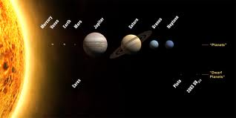
- Terre
- Jupiter
- Mercure
- Saturne

- Sur quelle planète est-ce que tu aurais une année scolaire la plus courte?
- Terre
- Jupiter
- Mars
- Neptune

- La gravité a quel effet sur les corps célestes?
- La gravité cause les corps célestes à rester en orbite autour d’un plus grand (gros) corps céleste
- La gravité cause les corps célestes à être en orbite autour de corps célestes plus petits
- La gravité cause les corps célestes à arrêter d’être en orbite autour de corps célestes plus grands
- La gravité cause les corps célestes à arrêter d’être en orbite autour de corps célestes plus petits

- Quel scientifique est associé avec le modèle de l’univers dans ce diagramme?
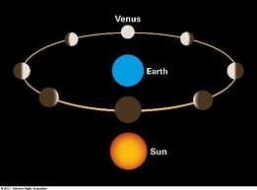

- Aristote
- Copernic
- Kepler
- Newton

- Quel est le nom du trajet des planètes qui orbitent le Soleil?
- Écliptique
- Ellipse
- Géocentrique
- Héliocentrique

- Quel model représente le mouvement des planètes?
- Tenir une balle dans sa main
- Tenir une balle dans sa main pendant que l’on marche autour d’une table ronde
- Faire tourner une balle sur son doigt
- Faire tourner une balle sur son doigt main pendant que l’on marche autour d’une table ronde

- Combien de types de corps célestes différents peut-on voir dans l’image ci-dessous?
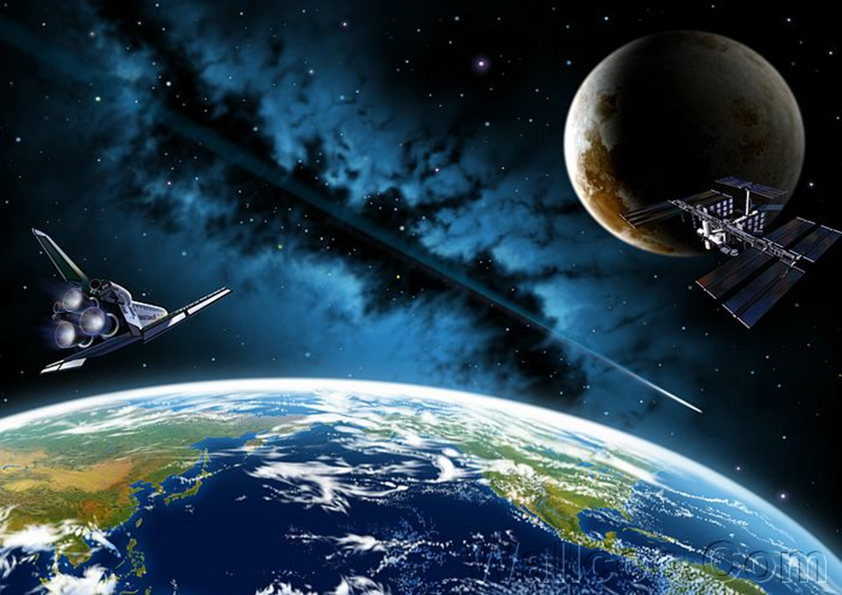

- 2
- 4
- 6
- 8

- Dr. John a découvert une planète qui a une atmosphère gazeuse et qui révolutionne rapidement autour du Soleil. Quelle planète aurait des conditions/caractéristiques similaires de cette nouvelle planète?
  - Terre
  - Jupiter
  - Mars
  - Neptune

- Tu voyages de la Terre à Neptune. Quelle est la séquence correcte que tu verrais durant ton trajet?
  - La Lune, Mars, Jupiter, Astroïdes
  - Mars, la Lune, Jupiter, Astéroïdes
  - La Lune, Mars, Astéroïdes, Jupiter
  - Jupiter, Mars, Astéroïdes, la Lune

- Quelle est le scientifique qui a observé que Vénus a des phases comme la lune?
  - Copernic
  - Galilée
  - Kepler
  - Newton

SECTION 2: RÉPONSES À DÉVELLOPEMENT (10 POINTS)
- Comme les planètes, certaines comètes orbitent autour du soleil de façon régulière. Pourquoi est-ce que les astronomes (scientifiques) ne considèrent pas les comètes comme des planètes? (2 points) ____________________________________________________________________________________________________________________________________________________________________________________________________________________________________________________________________________________________________________________________________________________________________________________

- Choisi deux scientifiques que l’on a étudié pendant ce chapitre. Explique en utilisant 2 points pour chaque, comment ils ont contribué à nos connaissances de l’univers. (3 points) ______________________________________________________________________________________________________________________________________________________________________________________________________________________________________________________________________________________________________________________________________________________________________________________________________________________________________________________________________________________________________________________________________________________________________________

- On te demande d’enseigner une classe de 4^{ième} année l’ordre et les grandeurs des planètes dans notre système solaire. Quel type d’objets pourrait tu utiliser pour représenter les planètes et expliquer l’ordre des planètes aux étudiants? (3 points) __________________________________________________________________________________________________________________________________________________________________________________________________________________________________________________________________________________________________________________________________________________________________________________________________________________________________________________

- Deux astronomes ont un débat; un croit que l’univers est géocentrique et l’autre croit que l’univers est héliocentrique. Choisi un astronome et donne 2 raisons / points qu’il pourrait utiliser pour supporter son point de vue. (2 points) ________________________________________________________________________________________________________________________________________________________________________________________________________________________________________________________________________________________________________________________________________________________________________________________________________________________________________________________________________________________________________________

